Štúdia Realizovateľnosti

Rozšírenie rozhraní medzi RP a HeN o obsluhu cyklických zvozov

Obsah
Východiskový stav 2
Dátový model a kľúče 2
Popis objektov potrebných pre riadenie cyklických zvozov 3
Kalendár 3
Zóna 4
Okruh 5
Dátový model objektov v HeN 6
Realizovateľnosť 6
Predpoklad 6
Záver 7

Východiskový stav

Dátový model a kľúče
Dátový model MDB – obr. 1
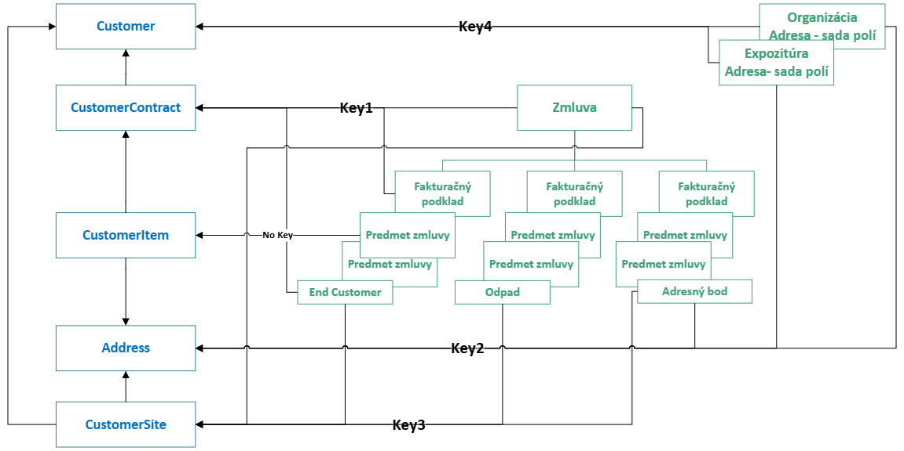

Údaje s HeN sa prenášajú do MDB pomocou procedúry, ktorá sa spúšťa opakovane jobom v cykle počas dňa. MDB kopírovalo rozhranie na ERP WinyX. Vzhľadom na odlišnú logiku pre prácu s HeN z pohľadu evidencie dát a ich transakcií sa v MDB „generujú“ nové záznamy, ktoré sa v HeN fyzicky nenachádzajú. Vzhľadom k tomu, sa vytvára a udržiava aj „vlastná“ sada kľúčov.

Popis kľúčov pre rozhodujúce objekty zachytené v DM (obrázok 1)
CustomerItem – Medzi riadkom zmluvy v HeN a v RP sa neprenáša primárny kľúč s HeN. Generuje sa osobitný kľúč (Sequence) pre udržanie konzistencie medzi MDB a HeN samotným. Miesto kľúča sa vytvárajú väzby medzi CustomerContract a Address.
CustomerContract - Key1– Kľúč je generovaný ako vzorec, na MDB sa vytvárajú zmluvy ktoré v HeN nie sú na základe kombinácie xmluva, fakturačný podklad a koncový zákazník.
Address – Key2 – Kľúča sa modifikuje vzhľadom na spájanie neštrukturalizovanej adresy Organizácií a Expozitúr s adresnými bodmi.
CustomerSite – Key3 – Záznamy nie sú v HeN k dispozícii. HeN neeviduje stanoviská, len adresné body na riadku zmluvy, kde je nádoba umiestnená. Záznamy v MDB sa generujú a kľúčom je kombinácia koncový zákazník, odpad a adresný bod.
Customer – Key4 – Kľúč sa modifikuje vzhľadom na spájanie Organizácií a Expozitúr do jednej tabuľky MDB.

Popis objektov potrebných pre riadenie cyklických zvozov

Kalendár
Kalendár je tvorený triedou pre jeho definíciu a potom triedou s konkrétnymi dňami (dátum) zvozu vygenerovaným na základe definície
Trieda :: Rozvrh vývozov
  - Len jedna zložka
  - Evidencia
    - Formulár hlavička
      - Referencia – id rozvrhu generované vzostupne ako sedemmiestne číslo
      - Názov – Názov kalendára vyskladaný automaticky z roku/týždňa/dní/počet dní
      - frekvencia – kombobox s výberom typu rozvrhu
        - denne – Umožní vytvoriť kalendár podľa štartovacieho dátumu a počtu opakovaní ktorý ďalší deň v poradí sa má opakovať.
        - Týždenne – Umožní vytvoriť kalendár podľa zvolených dní vývozov v týždni a typu týždňa (párny/nepárny)
        - Vlastné – umožní do jednotlivých mesiacov vložiť užívateľom počet dní zvozov. Po vygenerovaní dní zvozov v agregovanom poli „rozdiel v dňoch vývozov“ koľko dní je potrebné označiť funkciou nad dňami vývozu „Prepnúť vývoz“ do stavu „Áno“
    - Funkcia
      - Vytvoriť dni rozvrhu – funkcia v zmysle rozvrhu vygeneruje záznami do triedy dni zvozu a vytvorí väzbu na dňa zvozu na Rozvrh vývozov. Dni označené v stĺpci „vývoz“ s hodnotou „áno“ sú dni kedy sa má udiať zvoz.
Trieda :: Dni vývozu
  - Len jedna zložka
  - Evidencia
    - Formulár hlavička (needitovateľný, možná len zmena stavu cez funkciu)
      - Rozvrh vývozov – SV na rozvrh
      - Vývoz – ÁNO/NIE , prepínanie zabezpečené cez funkciu „Prepnúť vývoz“
      - Deň – dátum dňa vývozu
    - Funkcia
      - Prepnúť vývoz – prepne stav v poli vývoz na ÁNO/NIE

Zóna
Zóna je položková trieda, ktorá má na hlavičke údaje na identifikáciu zóny a na položkách údaje buď na konkrétny adresný bod alebo sadu adresných bodov definovanú cez okres, obec, časť obce, ulicu a číslo od::do
Na hlavičke je pre osobitnú identifikáciu vzťah na číselník región (referencia, názov)
Trieda :: Zóna
  - Jedna zložka ( dynamický vzťah útvar určuje vlastníctvo záznamu )
  - Evidencia
    - Formulár hlavička
      - Referencia – generuje sa podľa prednastavenej masky (od 1 nahor sedemmiestne)
      - Názov subjektu – užívateľský názov zóny
      - Typ – užívateľské číselné pole pre typ zóny
      - Aktívne – áno/nie – stanovuje či zóna sa používa a ponúka vo výberoch. Vo waste konfigurácii sa nastavuje či má predmet zohľadňovať danú kontrolu pri výbere zóny do statického vzťahu zóna
      - Stav – kombo (aktívne/neaktívne)
      - Poznámka – užívateľská poznámka – popis zóny
      - Región – statický vzťah na textový užívateľský číselník
      - DV Útvar – trieda „stredisko“ , strediská pre ktoré sa zóna používa
      - Tlačítko Adresy zóny – zobrazí zoznam adresných bodov ktoré sú v zóne zahrnuté
    - Formulár položky
      - Riadok – číslo riadku
      - Okres – Statický vzťah na výber okresu z triedy okres , v prípade že na položke je vyplnený len okres tak do zóny sú zahrnuté všetky adresné body daného okresu
      - Obec - Statický vzťah na výber okresu z triedy Obce , v prípade že na položke je vyplnený len okres a obec tak do zóny sú zahrnuté všetky adresné body danej obce
      - Časť obce – zoznam častí obce vytvorený selectom na základe číselníka triedy adresné body. Pokiaľ je vyplnený zúži výber adresných bodov do zóny na okres – obec – časť obce
      - Mestská časť – zoznam mestských častí vytvorený selectom na základe číselníka triedy adresné body. Pokiaľ je vyplnený zúži výber adresných bodov do zóny na okres – obec – časť obce – mestská časť
      - Ulica – Statický vzťah na záznamy z číselníka ulíc predfiltrované údajmi okres – obec – časť obce – mestská časť. Je možné vybrať viacero záznamov naraz a vytvoriť niekoľko položiek
      - Číslo domu od :: Číslo domu do – číselné atribúty umožňujúce vybrať adresné body na konkrétnej ulici podľa čísla domu (ak je zhodné je to konkrétny adresný bod)

Okruh
Trieda :: Okruh trasy
  - Len jedna zložka
  - Evidencia
    - Formulár hlavička
      - Referencia – text, negeneruje sa (nie je stanovená maska)
      - Názov subjektu – užívateľský názov Okruhu
      - Aktívne – áno/nie – stanovuje či zóna sa používa a ponúka vo výberoch
      - Poznámka – užívateľská poznámka – popis okruhu
      - Dni zvozu – Zobrazuje v ktoré dni sú zvážané predmety zaradené do okruhu
      - Typ týždňa – zobrazuje aký týždeň sú zvážané predmety zaradené do okruhu (párne/nepárne)
      - Celkový počet nádob – zobrazuje sumárny počet nádob z predmetov zaradených do okruhu
      - Celkový objem nádob - zobrazuje sumárny objem nádob z predmetov zaradených do okruhu
      - DV útvar – vzťah na triedu stredisko pre ktoré je okruh platný a pre ktoré zobrazuje predmety zmlúv do výberu do okruhu
      - Tlačítko Pridať predmety – Popis v sekcii funkcie
    - Formulár položky (needitovateľné , vznikajú funkciou „Pridať predmety“)
      - R – číslo riadku
      - Predmet zmluvy – statický vzťah na predmet zmluvy zaradeného do okruhu
      - Počet nádob – počet nádob na predmete
      - Typ nádoby – typ nádoby naviazanej na predmete
      - Objem nádoby – objem nádoby na predmete
      - Odpad – katalógové číslo odpadu naviazaného na predmete
      - Názov odpadu – názov odpadu naviazaného na predmete

Dátový model objektov v HeN
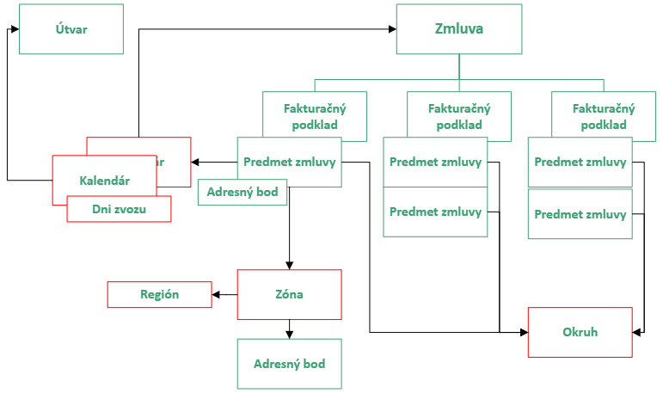

Realizovateľnosť

Predpoklad
V prípade rozšírenia CustomerItem na MDB a RP o primárny kľúč predmetu z HeN (číslo nonsubjektu triedy lcs.d2b_w_predmet_zmluvy) by sa získalo jednoznačné priame prepojenie na úrovni predmetov.
Pre volanie služieb by sa vždy vychádzalo z predmetu (riadku) zmluvy, vzhľadom na jednoznačný konzistentný stav medzi RP a HeN na základe čísla nonsubjektu triedy lcs.d2b_w_predmet_zmluvy.
Zóna by neobsahovala konkrétne adresné body ale len definíciu na rôznom stupni úrovne Okres/Obec/Časť obce/Ulica/Číslo od/Číslo do/
Rozsah služieb by bol určený len pre nové objekty (nie už existujúce na MDB). Jednalo by sa o
- Kalendár a dni zvozu
- Zóna
- Okruh

Záver
Rozšírenie rozhrania by nešlo ďalším rozširovaním MDB. Pripravila by sa sada služieb pre volania datasetov (číselníkov) a pre volania vzhľadom na konkrétny proces v HeN.
Datasety: (volanie služieb HeN) :
- Kalendáre
- Dni zvozov
- Zóna
- Okruh
- Región
Proces: (volanie služieb RP)
- Vytvorenie/Zmazanie nového kalendára v HeN
- Zmena dňa zvozu na kalendári
- Priradenie/Odviazanie kalendára k predmetu zmluvy
- Zmena na definícii Zóny (Región v Zmena rozsahu adresných bodov)
- Vytvorenie/Zmazanie nového okruhu
- Priradenie/Odviazanie predmetu z okruhu

